管理体系审核记录表
过程与活动、  抽样计划 | 涉及  条款 | 受审核部门：质检部 主管领导：王成腾 陪同人员：张贵宾 | 判定
 |  | 审核员：姜海军 审核时间：2022年3月15日
审核条款：
QMS: 5.3组织的岗位、职责和权限、6.2质量目标、7.1.5监视和测量资源、8.6产品和服务的放行、8.7不合格输出的控制，
EMS: 5.3组织的岗位、职责和权限、6.2环境目标、6.1.2环境因素、8.1运行策划和控制、8.2应急准备和响应，
OHSAS：5.3职责与权限、6.2目标指标、6.1.2危险源辨识与评价、8.1运行控制、8.2应急准备和响应
组织的岗位、职责权限 | QEO5.3 | 质检部主要职责：  - 对产品实施监视和测量，确保满足产品标准要求；  - 计量器具的管理；  - 部门环境因素和危险源的识别及控制。 | Y
目标 | QE06.2 | 提供“质量、环境和职业健康安全目标指标考核表”，显示对目标进行了分解考核；见质检部的目标：  质检部 出厂产品合格率100% 100％  质检部 检验正确率100%。 100％  质检部 固体废弃物有效处置率100% 100%  质检部 火灾发生率0 0  2021.12.30日对目标完成情况进行了考核，已完成。 | Y
监视和测量资源 | Q7.1.5 | 编制了《HZZYDL.CX27-2020 监视和测量资源控制程序》，  1.提供了检测设备清单，主要检测设备有游标卡尺、万用表、绝缘电阻测试仪、漏电保护器测试仪、三相智能电参数测量仪等，基本满足目前生产检测要求。  2.抽校准证书，都经深圳中电计量测试技术有限公司校准，校准日期为2022年3月14日，在有效期内，见附件。  3.日常维护保养：清理擦拭，妥善保管，以免损坏。  4.无内校和失准情况发生。 | Y
产品和服务的放行 | Q 8.6 | 公司制定了原材料、过程产品、成品检验相应的检验规范。  （一）原材料检验，检验依据：原材料检验规程，明确了原材料的验收要求。  抽查2022.3.6日“采购物资检验记录表”：  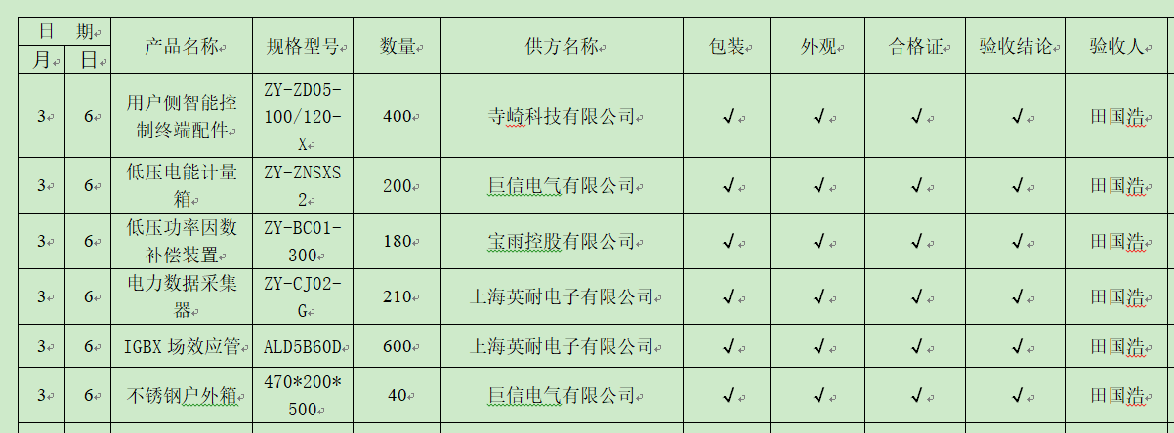  依据检验规范对外观、包装、合格证等进行了检验，结果合格，检验员田国浩。  （二）抽查过程检验，检验依据：产品检验规程，  提供“过程产品检验记录表”，主要是对半成品的外观、电气间隙、余线头、无错件、无漏件、零件规格、装配性进行检验。  抽查2021.11.3日、2021.12.16日、2022.3.10日等过程产品检验记录表，记录详细，检验结果合格，检验员王成腾。  （三）成品检验：检验依据产品检验规程、顾客要求、企标，检验项目符合要求。  抽查:2022年3月3日、2022年1月19日、2021年11月20日用户侧智能控制终端成品检验报告，检验项目：外观检验并粘贴标签、触点接触电阻、程序烧录、计量采集校准、过零切换试验、功能测试、带载测试、老化测试等，检验结论：合格 检验员：彭新峰。  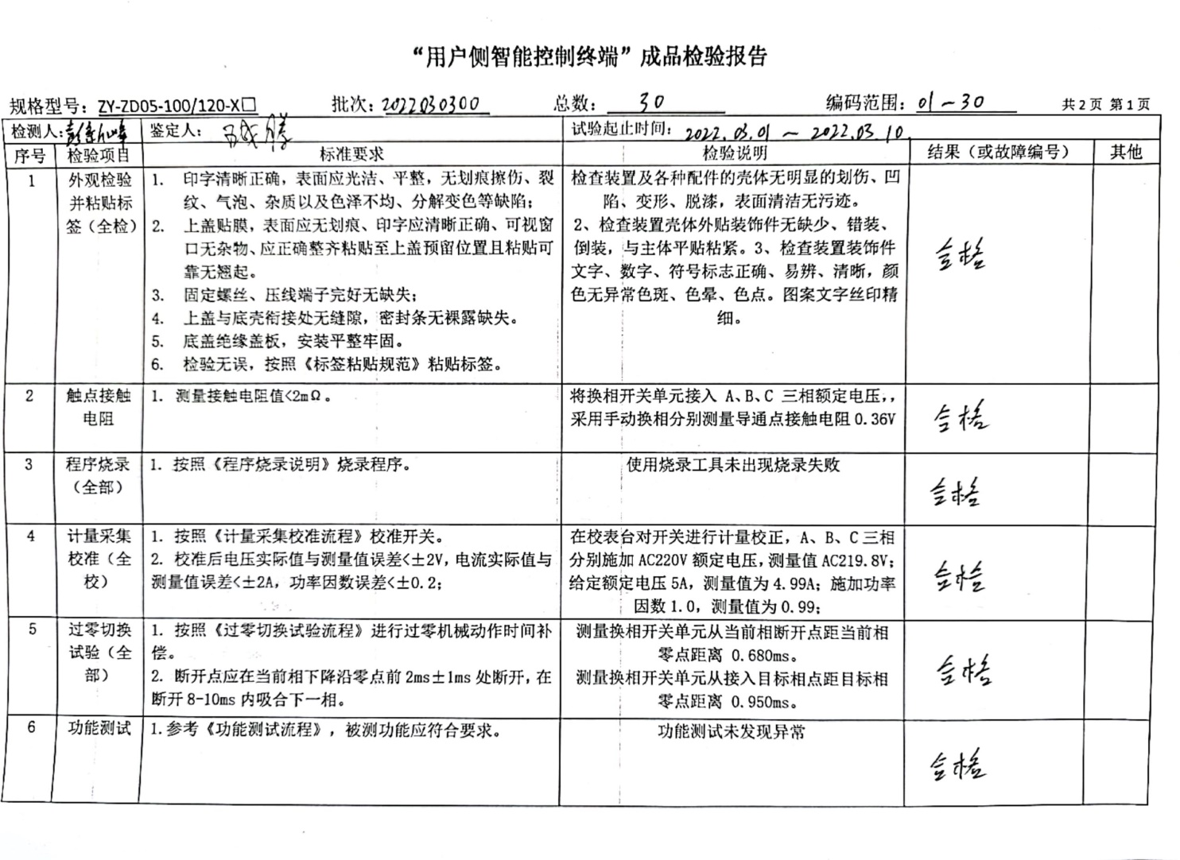  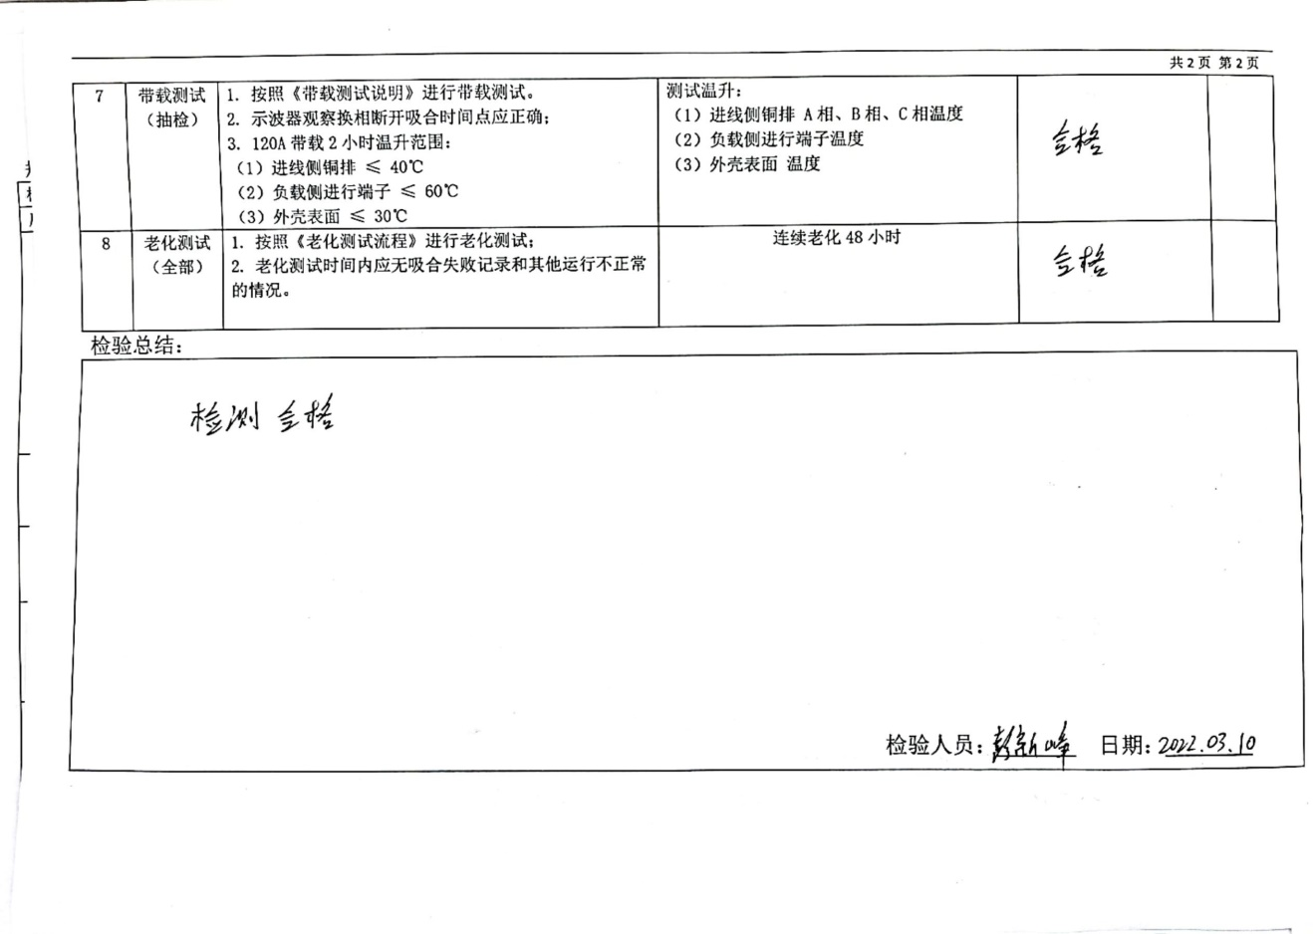  提供了“出厂检验报告”，检验项目：外观检查、基本功能检测、测量准确度检验、绝缘电阻实验、产品包装检验等。  抽查2021.11.2日、2022.2.20日用户侧智能控制终端出厂检验报告，结论合格，检验员彭新峰。  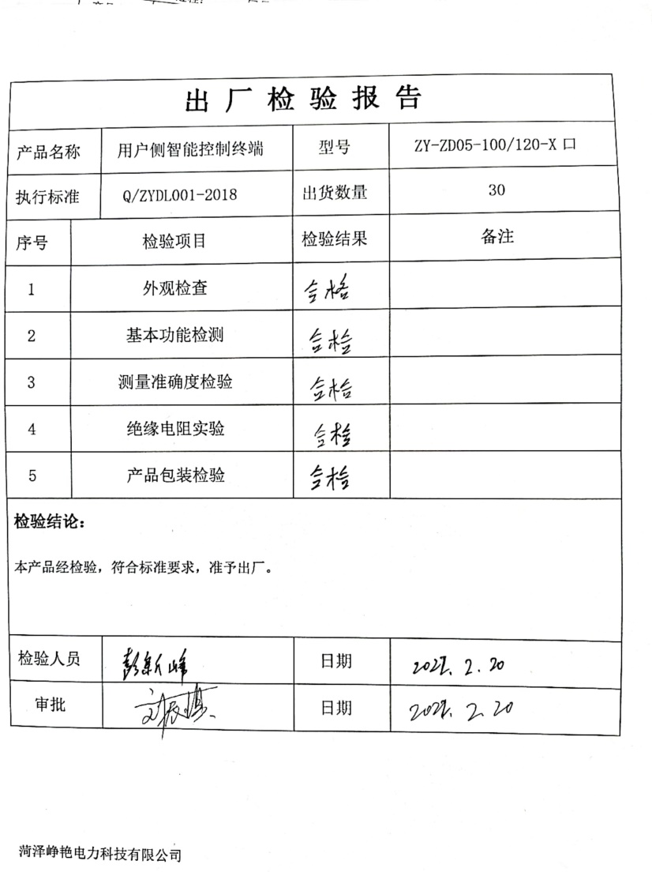  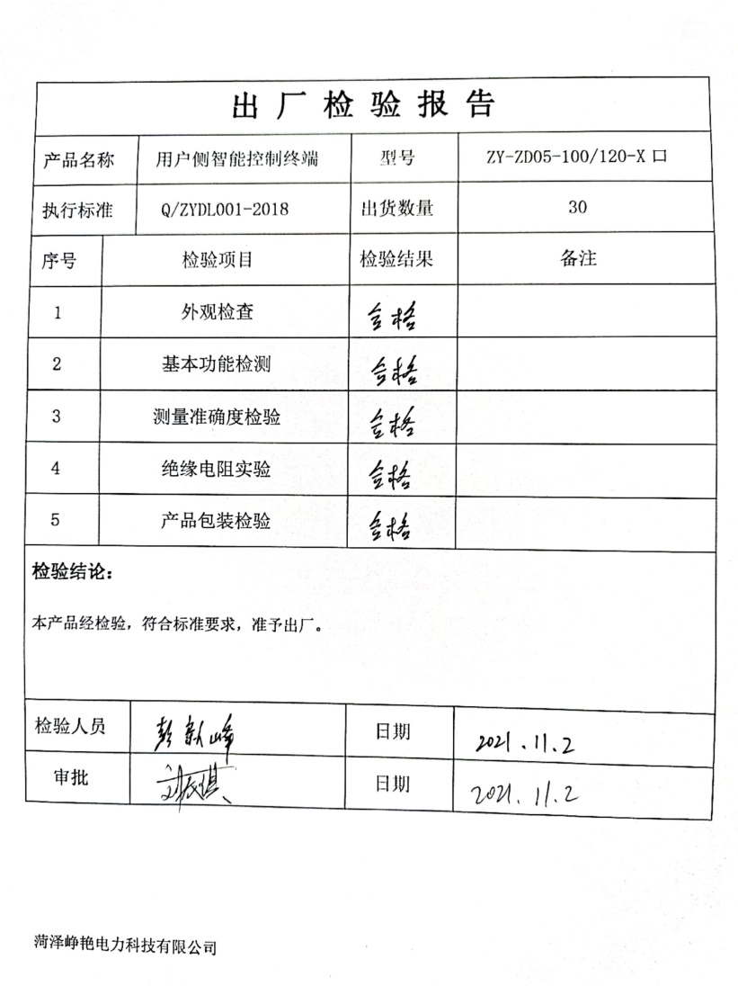  。  （四）查销售服务过程检验。  提供了“营销人员工作监督表”，对销售人员的工作进行了监督检查。  抽查2021年9月19日的“营销人员工作监督表”，业务人员：田国浩，综合评价：94分，检查人：侯惠于。  抽查2022年3月11日的“营销人员工作监督表”，业务人员：毛学帅，综合评价：98分，检查人：杨德国。  提供了“销售服务过程检查记录”，对销售的接单、采购、检验、交付、售后服务进行了监督检查，抽查2021.12.18日、2022.3.10日检查结果合格，检查人侯惠于。  (五)第三方检验报告  提供用户侧智能控制终端(换相开关型)第三方检测报告，第三方检测时间：2019年1月31日，检测方：国家电控配电设备质量监督检验中心，检测结论：所检项目合格，见附件。  通过上述记录了解到，组织对产品实现的各过程进行了有效的监视测量，产品必须经检验合格才能交付，确保能满足顾客对产品的质量要求。 | Y
不合格输出的控制 | Q 8.7 | 公司制定并执行了《HZZYDL.CX09-2020 不合格品控制程序》，对不合格品的识别、控制及职责权限作出了具体规定，对生产和采购过程中、产品交付后发现的不合格品及时地进行标识和隔离、处理和整改，以防止不合格品流入下一工序及顾客处，确保按程序正确地处理不合格品。  对不合格品按发现阶段的不同，进行标识、隔离、记录后，由接收人员填写“不合格处理评审单”，进行原因分析，并策划纠正措施并实施。  质检部负责人介绍目前企业产品已定型，组装工艺成熟，人员操作熟练，生产过程极少发现不合格的情况，发生时也及时进行了返工，返工后再检验合格，但是没有保留相关记录，已交流。  部门介绍未发生不合格流出现象。 | Y
环境因素、危险源 | EO6.1.2 | 质检部依据《HZZYDL.CX18-2020环境因素识别与评价控制程序》和《HZZYDL.CX21-2020 危险源辩识风险评价控制程序》，对部门办公及检验过程的环境因素、危险源进行了识别、评价。  查到“环境因素识别评价汇总表”，识别了本部门在办公、检验等各有关过程的环境因素，包括办公固废排放、打印机噪声的排放、水电消耗、不合格品排放、检验时电的消耗、调试时电的消耗等环境因素，与上次没有变化。  查《重要环境因素清单》，涉及本部门的重要环境因素：固体废弃物的排放、火灾事故的发生。  控制措施：固废分类存放、垃圾等由办公室负责按规定处置，日常监督检查、培训教育，消防配备有消防器材等措施。  查到“危险源识别及风险评价表”，识别了电脑辐射、用电设施电线老化造成触电、检验时违章操作造成机械伤害、测试时用电设施电线老化、操作时失误造成触电等危险源，与上次没有变化。  查到《重大危险源清单》，涉及本部门的重大危险源：触电事故的发生、人身伤害事故的发生、火灾事故的发生。  危险源控制执行管理方案、配备消防器材、个体防护、日常检查及日常培训教育等运行控制措施。  部门识别和评价基本充分，符合规定要求。 | Y
运行控制 | EO8.1 | 编制了《HZZYDL.CX25-2020运行控制程序》、《HZZYDL.CX12-2020消防安全管理程序》、《HZZYDL.CX19-2020固体废弃物控制程序》、《HZZYDL.CX14-2020应急准备和响应控制程序》、《环境保护管理办法》、《节约能源资管管理办法》、《消防管理制度》、《劳保、消防用品管理办法》、《火灾应急响应规范》等。  1.检验过程无废水产生。  2.检验过程无废气产生。  3.检验过程无噪声产生。  4.办公用固体废弃物（如打印机、复印机墨水盒、墨粉盒、色带、硒鼓等）的处理：日常分类收集，最终由办公室统一收集，交与供方回收。  5.检验过程中使用的水电纸等资源，要求检验人员尽量做到节约用电、用水、用纸、尽量使用双面纸。  6.定期检查办公室电线、开关的安全性。防止火灾事故的发生，现场未发现火灾隐患。  7.检验员到现场检验时穿戴劳保用品，遵守公司的各项环境和职业健康与安全管理制度。  8.使用电子仪器检验时先检查电器的安全性，操作检验设备时注意不碰伤、压伤、避免触电。  9.试验样品回用，不排放，检验时发现的废品由生产部统一处理。  部门运行控制基本符合要求。
应急准备和相应 | EO8.2 | 按照策划的《应急准备和响应控制程序程序》《火灾应急预案》等，明确了相应的运行准则。  查2021年8月16日参加了办公室组织的火灾预案演练，提供了相关记录。  自体系运行以来未出现应急事故情况。 | Y

说明：不符合标注N

